Unidad 1: Actividad práctica N.° 2

Lean el siguiente texto y realicen las actividades.

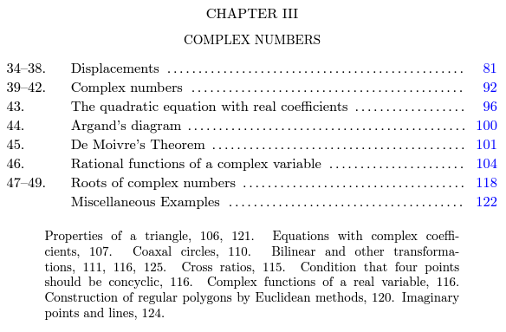

***1. En la siguiente porción del índice, encuentren casos de cognados o palabras transparentes. ¿Hay algún falso cognado o falso amigo?***

1. The quadratic equation with real coefficients
2. Rational functions of a complex variable
3. Bilinear and other transformations
4. Properties of a triangle
5. Imaginary points and lines

***2. Lean la siguiente porción del índice e identifiquen todas las frases nominales. Luego, identifiquen el núcleo de cada una.***

1. Complex numbers
2. The quadratic equation with real coefficients
3. Roots of complex numbers
4. Properties of a triangle
5. Imaginary points and lines

***3. Elijan el análisis gramatical correcto de las frases siguientes frases.***

|  |  |
| --- | --- |
| Roots of complex numbers | a. Sust. + Conector + Sust. + Sust.  b. Sust. + Prep. + Sust. + Adj.  c. Sust. + Prep. + Adj. + Sust. |
| Complex functions of a real variable | a. Sust. + Adj. + Prep. + Art. + Adj. + Sust.  b. Sust. + Sust. + Con. + Art. + Adj. + Sust.  c. Adj. + Sust. + Prep. + Art. + Adj. + Sust. |
| Imaginary points and lines | a. Adj. + Sust. + Con. + Sust.  b. Sust. + Adj. + Prep. + Sust.  c. Adj. + Sust. + Prep. + Adj. |

***4. Encuentren todos los ejemplos de caso posesivo (‘s) y tradúzcanlos.***

***5. Lean el índice y respondan en español las siguientes preguntas:***

1. ¿De qué trata el capítulo III?
2. ¿Qué conceptos matemáticos importantes se mencionan en el índice?
3. Identifica al menos dos frases que te parezcan importantes para la comprensión general del tema y explica su significado en español.

Ahora trabajaremos con otros índices.

***1. Coloque el nombre correcto a cada capítulo***

Temperatura – El calor y la primera ley de la termodinámica

A. ________________________________________________

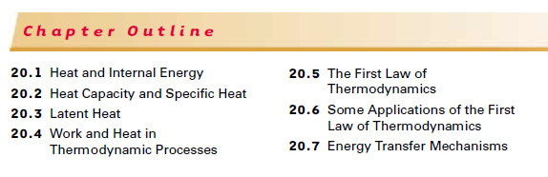

B. ________________________________________________

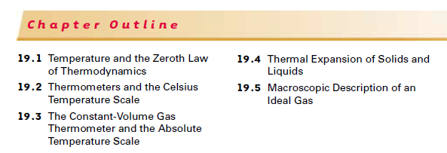

***2. Elijan la traducción correcta de las siguientes frases***

A. Work and Heat in Thermodynamic Processes

1. Los procesos de trabajo y calor en la termodinámica
2. Trabajo y calor en los procesos termodinámicos
3. Trabajo y calor en la termodinámica de procesos

B. Energy Transfer Mechanisms

1. Energía de los mecanismos de transferencia
2. Transferencia de mecanismos de energía
3. Mecanismos de transferencia de energía

C. Thermometers and the Celsius Temperature Scale

1. Termómetros y la escala de temperatura Celsius
2. Los termómetros de la escala de temperatura Celsius
3. La escala de temperatura Celsius de los termómetros

Thermal Expansion of Solids and Liquids

1. Sólidos y líquidos de la expansión térmica
2. Expansión térmica de los sólidos y líquidos
3. Expansión de líquidos y sólidos térmicos

D. Macroscopic Description of an Ideal Gas

1. El gas ideal de la descripción macroscópica
2. Descripción del gas ideal macroscópico
3. Descripción macroscópica de un gas ideal

***3. Miren la tabla y elijan la temperatura correcta.***

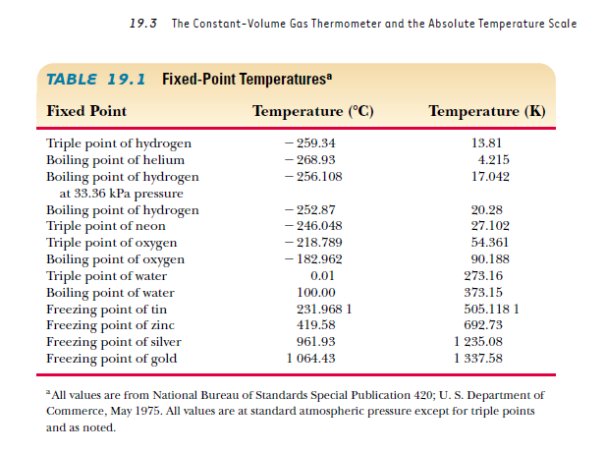

|  |  |  |  |  |  |  |  |  |
| --- | --- | --- | --- | --- | --- | --- | --- | --- |
|  | 54.361 K | 961.93 C | -259.34 C | -268.93 C | 1064.43 C | 100.00 C | 273.16 K | 20.28 K |
| Punto de ebullición del helio |  |  |  | **X** |  |  |  |  |
| Punto triple del oxígeno |  |  |  |  |  |  |  |  |
| Punto de ebullición del hidrógeno |  |  |  |  |  |  |  |  |
| Punto triple del hidrógeno |  |  |  |  |  |  |  |  |
| Punto de congelación del oro |  |  |  |  |  |  |  |  |
| Punto triple del agua |  |  |  |  |  |  |  |  |
| Punto de congelación de la plata |  |  |  |  |  |  |  |  |
| Punto de ebullición del agua |  |  |  |  |  |  |  |  |